Who in their nightly watchfull Sphears,
Lead in swift round the Months and Years.
The Sounds, and Seas with all their finny drove
Now to the Moon in wavering Morrice move,
And on the Tawny Sands and Shelves, | 25
Trip the pert Fairies and the dapper Elves;
By dimpled Brook, and Fountain brim,
The Wood-Nymphs deckt with Daisies trim,
Their merry wakes and pastimes keep:
What hath night to do with sleep? | 30
Night hath better sweets to prove,
Venus now wakes, and wak'ns Love....
Com, knit hands, and beat the ground,
In a light fantastick round.
Comus paradise lost

The Ladder of St. Augustine
BY HENRY WADSWORTH LONGFELLOW
Saint Augustine! well hast thou said,
That of our vices we can frame
A ladder, if we will but tread
Beneath our feet each deed of shame!

All common things, each day's events,
That with the hour begin and end,
Our pleasures and our discontents,
Are rounds by which we may ascend.

The low desire, the base design,
That makes another's virtues less;
The revel of the ruddy wine,
And all occasions of excess;

The longing for ignoble things;
The strife for triumph more than truth;
The hardening of the heart, that brings
Irreverence for the dreams of youth;

All thoughts of ill; all evil deeds,
That have their root in thoughts of ill;
Whatever hinders or impedes
The action of the nobler will; —

All these must first be trampled down
Beneath our feet, if we would gain
In the bright fields of fair renown
The right of eminent domain.

We have not wings, we cannot soar;
But we have feet to scale and climb
By slow degrees, by more and more,
The cloudy summits of our time.

The mighty pyramids of stone
That wedge-like cleave the desert airs,
When nearer seen, and better known,
Are but gigantic flights of stairs.

The distant mountains, that uprear
Their solid bastions to the skies,
Are crossed by pathways, that appear
As we to higher levels rise.

The heights by great men reached and kept
Were not attained by sudden flight,
But they, while their companions slept,
Were toiling upward in the night.

Standing on what too long we bore
With shoulders bent and downcast eyes,
We may discern — unseen before —
A path to higher destinies,

Nor deem the irrevocable Past
As wholly wasted, wholly vain,
If, rising on its wrecks, at last
To something nobler we attain.

Mishna Torah TT 3:1, 3:13

מה מחדש מושג הכתר?
והנה המכנה המשותף בכהונה ובמלכות בוא כי כתרים אלה ניתנים רק לאחר משיחה בשמן המשחה: בין כהן גדול ובין מלך משוחים ונקראים משיחי ה'. תוצאה אחת למשיחה, והיא קידוש הגברא. המינוי לכהן גדול ולמך מחדש קדושה פנימית המקרינה תפארת ומעוררת התעצמות אישית באדם....
לאור זה אנו מבינים המונח "כתר תורה" כאחד משלשת הכתרים שנכתרו בהם ישראל. כתר פירושו עליית הגברא, התעצמות אישית. התורה מטהרת ומקדשת ומעניקה לוית חן לאדם...
והנה ביחס לתלמוד תורה בלילה, מצינו בילקוט (משלי לא :ו): "ותקם בעוד לילה – ר' יוחנן וריש לקיש. ר' יוחנן אמר אין רנה של תורה אלא בלילה שנאמר קומי רוני בלילה, ריש לקיש אמר ביום ובלילה שנאמר והיגה בו יומם ולילהץ" ונראה שהרמב"ם סבר כי לא נחלקו ר' יוחנן וריש לקיש ודברים משלימים הדדית..

הסגוליות של לילה משתייכת לא לקיום לימוד כי אם לחובת עבודה שבלב על ידי תורה. אי אפשר לאמר שישנו הידור מסויים במצות "והגית" ללמוד בלילה, כי הלא הכתוב אומר, "והגית בו יומם ולילה," והשווה חובת לימוד היום עם חבות לימוד הלילה... אולם ביחס לחלות ליוד בתורה עבודה שבלב על פי ההלכה, "ולעבדו – עבדהו בתורתו," נחלקו העונות: לילה עדיפא מיום. לכן אנו מבינים דברי הרמב"ם שכתב "אף על פי שמצוה ללמוד ביום ובלילה" – מכח הציווי "והגית בו יומם ולילה" – מכל מקום "אין אדם למד רוב חכמתו" ואינו זוכה בכתרה של תורה אלא בלילה. הסגולה בלימוד לילה מרוכזת בקיום עבודה שבלב על ידי תלמוד תורה. "קומי רני בלילה" לרנה של תרוה – זוהי עבודה שבלב; "ובלילה שירה עמי תפלה לא-ל חיי" – זוב עבודה... רק לאחר שביאר עינין כתר תורה, והוא עבודת הקב"ה על ידי תורה, הביא מאמרי רז"ל בנוגע ללילה, שכן לזמן זה זיקה מיוחדת לעבודת ה', כמבואר בפסוק בתהילים (קלד, א): שיר המעלות הנה ברכו את ה' כל עבדי ה' העומדים בבית ה' בלילות." עבדי ה' – בלילות.

6. Work at night when your cortisol levels are lower. When I was a child at summer camp, I noticed a strange pattern. I was horribly homesick first thing in the morning, often waking up with a stomach ache. But as the day wore on, the homesickness faded. By nighttime, I was carefree and having a grand time.
Each night, I was sure I’d wake up the next morning feeling just as strong. But the homesickness always came back.
Back then I couldn’t explain this pattern, but I can now. Cortisol. Cortisol is a stress hormone, and it peaks in the morning and steadily dissipates throughout the day. For some of us, these peaks and falls are especially pronounced.
So while you probably think most clearly first thing in the morning, you may be at your least inhibited at night. I’ve noticed that interesting turns of phrase and associative leaps come much more easily in the evening hours. And indeed creativity researchers believe that a relaxed brain, a brain that is not in the grip of anxiety or blocked by other psychological barriers, is a more creative brain.

http://www.huffingtonpost.com/susan-cain/putting-yourself-out-there-tips_b_5019024.html

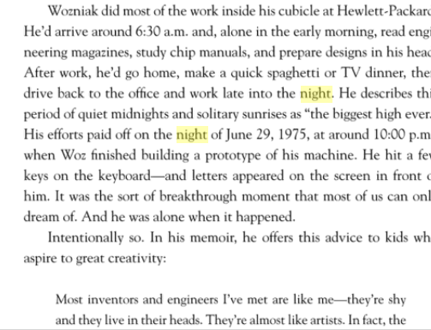
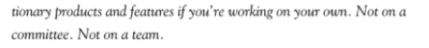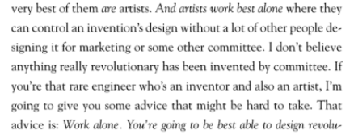
Wozniak did most of the work inside his cubicle at Hewlett Packard. He'd arrive around 6:30 am. and, alone in the early morning, read engineering magazies, study chip manuals, and prepare designs in his head. After work, he'd go home, make a quick spaghetti or TV dinner, then
drive back to the office and work late into the night. He describes this
period of quiet midnights and solitary sunrises as “the biggest high ever.”
His efforts paid off on the night of June 29, 1975. at around 10:00 pm
when Woz finished building a prototype of his machine. He hit a few
keys on the kcyboard—and letters appeared on the screen in front of
him. It was the sort of breakthrough moment that most of us can only
dream of. And he was alone when it happened.
Intentionally so. In his memoir. he offers this advice to kids wh
aspire to great creativity:
Most inventors and engineers I've met are like me—they’re shy
and they live in their heads. They're almost like artists. In fact. Thevery best of them are artists. And artists work best alone where they
can Control an invention’s design without a lot of other people designing it for marketing or some other committee. I don't believe
anything really revolutionary has been invented by committee. If
you're that rare engineer who's an inventor and also an artist, I'm
going to give you some advice that might be hard to take. That
advice is: Work alone. You're going to be best able to design revolutionary products and features if you're working on your own. Not on a
committee. Not on a team.
Produced by http://www.structurise.com

Quiet 73-4

Stephen Gary "Steve" Wozniak (born Stephan Gary Wozniak on August 11, 1950),^{[1]:18[7]} also nicknamed "The Woz", is an American inventor, electronics engineer, programmer, philanthropist, and technology entrepreneur who co-founded Apple Inc. He is known as a pioneer of the personal computer revolution of the 1970s and 1980s, along with Apple co-founder Steve Jobs.
Wozniak single-handedly developed the 1976 Apple I, which was the computer that launched Apple. He primarily designed the 1977 Apple II, known as one of the first highly successful mass-produced microcomputers,^{[8]} while Jobs oversaw the development of its unusual case and Rod Holt developed the unique power supply.^{[9]}

“You once said that you would like to sit beside me while I write. Listen, in that case I could not write at all. For writing means revealing oneself to excess; that utmost of self-revelation and surrender, in which a human being, when involved with others, would feel he was losing himself, and from which, therefore, he will always shrink as long as he is in his right mind-- for everyone wants to live as long as he is alive-- even the degree of self-revelation and surrender is not enough for writing.
Writing that springs from the surface of existence-- when there is no other way and deeper wells have dried up-- is nothing, and collapses the moment a truer emotion makes the surface shake. That is why one can never be alone enough when one writes, why there can never be enough silence around one when one writes, why even night is not night enough.”
― Franz Kafka

